Детско-родительский проект для детей 5-6 лет

на тему: «Секреты наших растений»
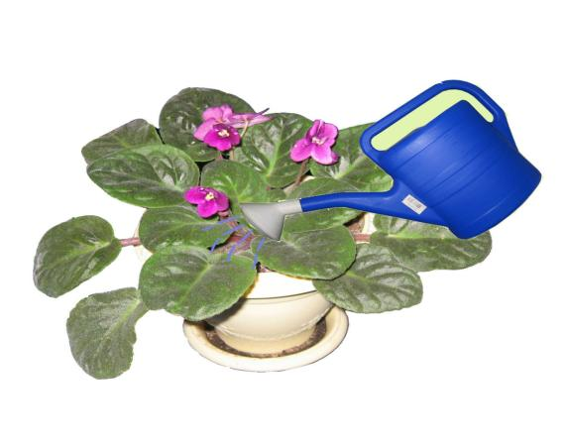

Автор проекта:

Ишпулатова Антонина Сандровна,

воспитатель МДОУ д/с №9 «Журавушка»

Теоретическое обоснование проекта
Впервые о “Методе проектов” заговорил Джон Дьюи (1859-1952), американский педагог-демократ, автор более тысячи книг и статей по проблемам философии, психологии, этики, политики.
Продолжил эту тему профессор педагогики учительского колледжа при Колумбийском университете Уильям Херд Киллпатрик (1871-1965), который разработал “проектную систему обучения” (“метод проектов”). Суть ее заключалась в том, что дети, исходя из своих интересов, вместе с педагогом выполняют собственный проект, решая какую-либо практическую, исследовательскую задачу. Включаясь, таким образом, в реальную деятельность, они овладевали новыми знаниями.
“…дети любят искать, сами находить. В этом их сила”, - писал А.Эйнштейн; а “…творчество – разновидность поисковой активности", утверждал В.С.Ротенберг и что “на ребенка надо смотреть не как на ученика, а как на маленького “искателя истины”, необходимо поддерживать и питать в нем дух неугомонного искания истины, лелеять проснувшуюся жажду знания”,- писал К.Н. Вентцель.
Принятый на веру материал обычно легко и быстро забывается, но если ребенок сам выработает мысль, самостоятельно освоив новое знание, то мысль эта сделается его собственностью. “…Плохой учитель преподносит истину, хороший учит ее находить” (Ф.А.Дистервег).
Знания, приобретенные ребёнком в ходе проекта, становятся достоянием его личного опыта. Они получены в ответ на вопросы, поставленные самим ребёнком в процессе “делания”. Причем необходимость этих знаний продиктована содержанием деятельности. Они нужны детям и поэтому интересны им.
Актуальность проекта.
Актуальность своего исследования вижу в том, что именно исследовать, открывать, изучать – значит сделать шаг в неизведанное и непознанное, а потому деятельность исследования классифицируется как деятельность творчества. И сам исследователь, безусловно – творец. Стремление к исследовательскому поведению и исследовательские способности – универсальная характеристика творца. Это стремление – важнейший симптом и одновременно залог развития и саморазвития личности.
Природа - удивительный феномен, воспитательное воздействие которого на духовный мир ребенка-дошкольника трудно переоценить. Природа является источником первых конкретных знаний и радостных переживаний, часто запоминающихся на всю жизнь. Детская душа раскрывается в общении с природой, пробуждается интерес к окружающему миру, формируется умение делать открытия и удивляться им.
Особое значение для развития личности дошкольника имеет усвоение им представлений о взаимосвязи природы и человека. Овладение способами практического взаимодействия с окружающей средой обеспечивает становление мировидения ребенка, его личностный рост. Существенную роль в этом направлении играет поисково-познавательная деятельность дошкольников, протекающая в форме экспериментальных действий. В их процессе дети преобразуют объекты с целью выявить их скрытые существенные связи с явлениями природы. Стремительно меняющаяся жизнь заставляет нас пересматривать роль и значение исследовательского поведения в жизни человека. В ХХI веке становится все более очевидно, что умения и навыки исследовательского поиска требуются не только тем, чья жизнь связана (или будет связана) с научной работой, - это необходимо каждому человеку. Универсальные умения и навыки исследовательского поведения требуются от современного человека в самых разных сферах жизни.
Не секрет, что дети дошкольного возраста по природе своей исследователи. Неутолимая жажда новых впечатлений, любознательность, постоянное стремление экспериментировать, самостоятельно искать новые сведения о мире традиционно рассматриваются как важнейшие черты детского поведения. Исследовательская, поисковая активность – естественное состояние ребенка, он настроен на познание мира, он хочет его познать. Исследовать, открыть, изучить – значит сделать шаг в неизведанное и непознанное. Именно исследовательское поведение и создает условия для того, чтобы психическое развитие ребенка изначально разворачивалось как процесс саморазвития.
Таким образом, поисково-познавательная деятельность, решение проблемных ситуаций совершенствуют умения детей анализировать, вычленять проблему, осуществлять поиск ее решения, делать выводы и аргументировать их, уметь сравнивать и обобщать собственные наблюдения, видеть и понимать красоту окружающего мира. Приоритет в работе по данному направлению отдается не простому запоминанию и не механическому воспроизведению знаний, а пониманию и осознанию происходящего, совместной практической деятельности воспитателя и детей.
Для более успешного усвоения материала обучение будет строиться на методах исследовательского поиска. Самостоятельный творческий поиск детей позволит увлечь их, заинтересовать, пробудить в них жажду познания, развить желание довести начатое дело до конца.
Тип проекта: информационно-исследовательский;
Участники проекта: воспитатель, воспитанники старшей группы, родители.
Срок реализации проекта: 4 месяца.
Гипотеза: поисково – познавательная деятельность дошкольника будет развиваться при условии обучения педагога, совместно с заинтересованностью дошкольников и помощью родителей воспитанников.
Предмет изучения: совокупность методов и приёмов для развития исследовательских способностей ребёнка дошкольного возраста.
Объект изучения: поисково – познавательная деятельность детей старшего дошкольного возраста.
Цель проекта: развитие поисково–познавательной деятельности дошкольника путём ведения исследовательской опытно-эксперементальной работы.
Задачи проекта:
1. Вызвать интерес к исследовательской деятельности.
2. Воспитывать желание любить природу, пробудить интерес к окружающему миру.
3. Развивать умение долгосрочного планирования, развивать умение делать выводы, умозаключения.
4.Формировать практические навыки работы с лупой, комнатными растениями, оборудованием для опытов и экспериментирования.
5. Воспитывать чувство ответственности за начатое дело.
Принципы реализации проекта
В процессе работы по формированию у детей дошкольного возраста поисково-познавательной деятельности необходимо руководствоваться следующими принципами:
1.Принцип развития отражает четкую ориентацию поисково-познавательной деятельности на развитие личности.
2.Принцип дифференциации и индивидуализации предполагает создание условий для полного проявления способностей каждого ребенка и своевременной воспитательно-образовательной работы.
3.Принцип природосообразности свидетельствует о том, что образовательный процесс соответствует как внутренней природе, так и внешним условиям.
4. Принцип диалогического общения как неотъемлемого условия взаимодействия субъектов поисково-познавательной деятельности, который отражает тесную связь между взаимной и встречной открытостью, искренностью, взаимопониманием воспитателя и ребенка, и проецирует установку на разумное усвоение.
5. Принцип доступности предусматривает осуществление поисково-познавательной работы с учетом особенностей возраста, подготовленности, а также индивидуальных особенностей и психического развития детей.
6.Принцип системности. Достижение цели обеспечивается решением комплекса задач образовательной и воспитательной направленности с соответствующим содержанием, что позволяет получить прогнозируемый результат.
7.Принцип последовательности заключается в постепенном повышении требований в процессе поисково-познавательной деятельности.
Ресурсное обеспечение проекта:
1. Уголок экспериментирования группы.
2. Методический инструментарий (конспекты познавательно – развивающих занятий)
3. Оборудование для исследовательской деятельности.
4. Библиотека юного исследователя.
Основные средства:
1. Информирование родителей о задачах и содержании поисково – познавательной деятельности воспитанника в детском саду и семье;
2.Вовлечение родителей в совместную работу над проектом, создавая радостную атмосферу совместной с ребёнком деятельности;
3. Подготовка оборудования, материалов и инструментов;
4. Обогащение уголка экспериментирования группы;
5. Создание презентации по теме реализации проекта;
6. Оформление проекта как результата исследования.
Ожидаемый результат
1.Развитие познавательных способностей, умений, навыков исследовательской деятельности на 30%.
2.Формирование проектно-ориентированного интеллекта.
3.Софрмированность интереса дошкольника к наукам не 30%.
4.Сформированные элементарные представления у детей научной картиной мира на 30%.
Основным итогом этой работы будет являться создание альбома «Жизнь растений нашей группы».
Но самое главное в проделанной работе по проекту по нашему мнению то, что, реализуя его, мы сближаем детей и родителей, приближаем родителей к проблемам воспитания и развития ребенка, повышаем педагогическую культуру родителей и развиваем интеллектуальную и социально-нравственную сферу у детей. Для более успешного усвоения материала обучение построено на методах исследовательского поиска. Самостоятельный творческий поиск позволит увлечь, заинтересовать, пробудить в ребёнке жажду познания, развить желание довести начатое дело до конца.
Этапы реализации проекта:
I. Информационно - накопительный.
1. Изучение интересов воспитанников, родителей для определения целей проекта.
2. Подбор и анализ специальной литературы, по выбранной тематике проекта.
3. Составление и обсуждение с участниками проекта поэтапного плана работы.
II. Этап практических дел:
1. Исследование «Может ли растение дышать?»
Цель: опытным путём выявить, дышит ли растение (в нашем случае комнатное растение фиалка Узамбарская) и понять, как происходит процесс дыхания у растения.
2. Исследование «Есть ли у растений органы дыхания?»
Цель: путём поисково-познавательной деятельности определить, какие части растения участвуют в дыхании.
3. Исследование «Нужен ли корешкам воздух?»
Цель: доказать, что растение дышит всеми частями, выявить причину потребности в рыхлении.
III. Презентационно – завершающий.
На данном этапе предполагается организация и проведение представления результатов проекта. Будет создана презентация собранных материалов проведённой исследовательской работы.
Вывод: Основным итогом этой работы считаю то, что дети своим трудом узнали всю информацию, познали чудо самостоятельной, творческой работы, приобрели новые знания и умения.
Но самое главное в проделанной работе является то, что, реализуя такие проекты деятельности, мы сближаем детей и природу, приближаем родителей к проблемам воспитания и развития ребенка, повышаем педагогическую культуру родителей и развиваем интеллектуальную и социально-нравственную сферу у детей. Для более успешного усвоения материала обучение построено на методах исследовательского поиска. Самостоятельный творческий поиск позволил увлечь, заинтересовать, пробудить в детях жажду познания, развить желание довести начатое дело до конца.
Надеюсь, что эта искорка творчества и созидания разгорится в пламя самостоятельного познания, исследования всего неизведанного, что ещё есть на планете Земля, а может быть и на бескрайних пространствах Вселенной. Думаю, что девиз нашего проекта будет освещать дальнейший путь моих воспитанников: «Дорогу осилит идущий».

Описание проекта
(из размышлений воспитанницы Наташи Пластун)
Проблема: Почему я выбрала это занятие?
Я очень люблю природу и всё, что с нею связано. Мне нравится ухаживать за комнатными растениями: поливать их, рыхлить, протирать листочки. У нас дома и в нашей группе много всяких растений. Ещё мы с ребятами любим, смотреть детские энциклопедии, которые есть в нашей группе. Воспитатели всегда отвечают на наши вопросы. Очень интересными для меня бывают также занятия, где нам рассказывают про человека (из каких частей тела он состоит, как переваривается пища, как он дышит). Вот после такого занятия, я спросила Антонину Сандровну: «Если человек дышит и живёт, то и растения значит тоже дышат, если они растут? А чем же они дышат, ведь у них нет лёгких, как у человека?». Антонина Сандровна и моя мама решили мне помочь узнать про то, что меня заинтересовало.
Цель: Зачем я это делала? Я хотела узнать: дышат ли растения, и как они дышат, и что будет с ними, если они не будут дышать.
Задачи: Ещё я хотела побольше узнать:
- Про то, как живут растения;
- Что интересного происходит в их жизни;
- Хочу научиться помогать природе;
- Хочу больше знать, потому, что мне скоро идти в школу.
Гипотеза: Что я проверяла, проводя эти опыты?
Я думаю, что растения всё-таки дышат, и хотела убедиться в этом.
Результаты: Что у нас получилось?
Теперь я точно знаю, что все растения дышат, и им очень нужен воздух для жизни. Дышат растения всеми частями: корнями, листьями, и стебельком. А если корни не могут дышать, то растение погибает, или болеет. Я решила, что буду ухаживать за своими растениями: поливать, рыхлить, следить, чтобы им было хорошо. А ещё я думаю, что всегда буду ещё так заниматься, мне очень понравилось, и в школе тоже.
Выводы: Я думаю, что такие интересные занятия помогут мне стать умнее, и помогут мне учиться в школе. Надо больше знать о природе, ведь это так интересно.
Этапы реализации проекта:
1. Информационно - накопительный
1. Изучение интересов воспитанницы для определения целей проекта. Как возникла идея исследовательского проекта. Во время проведения познавательно – развивающего занятия «Путешествие принца Кислорода» (О дыхании человека) Пластун Наташа задалась вопросом, который озвучил так: если человек дышит и живёт, значит, дышат и растения, раз они растут и живут. А как же они дышат? И чем, ведь у растений нет лёгких? Мы, (воспитатели и родители воспитанника) решили помочь Наташе найти ответы на её вопросы.
2. Подбор и анализ специальной литературы, по выбранной тематике проекта.
3. Составление и обсуждение с участниками проекта поэтапного плана работы.
Совместно с Наташей и родителями воспитанницы мы наметили:
    - Алгоритм наших исследовательских действий.
    - Создание банка идей и предложений.
    - Подбор необходимого оборудования и пособий.
    - Помощь родителей в проведении исследовательской работы и подборе оборудования, создании электронной презентации по результатам экспериментально – исследовательской деятельности.

- Этап практических дел
1. Исследование «Может ли растение дышать?»
Цель: опытным путём выявить, дышит ли растение (в нашем случае комнатное растение фиалка Узамбарская) и понять, как происходит процесс дыхания у растения.
Оборудование: комнатное растение, трубочки для коктейля, вазелин, лупа (увеличительное стекло).
Спрашиваю у Наташи: Как ты считаешь, растения способны дышать? И как доказать, что они всё таки дышат? Совместно, опираясь на знания о процессе дыхания человека, мы приходим к выводу, что при дыхании воздух должен поступать внутрь растения и выходить из него. Предлагаю Наташе вспомнить, как мы определяли тот факт, что воздух попадает внутрь человека, и проделать этот опыт. Вдыхаем и выдыхаем через трубочки от коктейля.
Предлагаю Наташе замазать одно отверстие трубочки вазелином. Что же происходит? Дыхание через трубочку становится невозможным. Задаю Наташе вопрос: Почему? Наташа
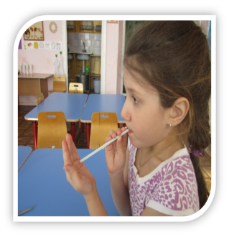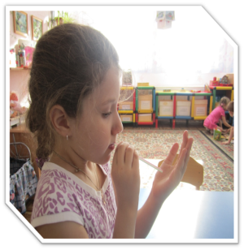
самостоятельно пришла к выводу, что всё дело в вазелине: он не пропускает воздух.
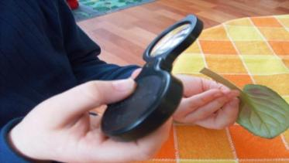
Предлагаю Наташе выяснить, чем растение дышит? Для этого мы использовали лупу (увеличительное стекло). Аккуратно срезав лист растения, предлагаю рассмотреть срез на черенке листа, и сам лист. Наташа очень внимательно отнеслась к заданию.
И вскоре опираясь на увиденное и на свой опыт (родители вместе с Наташей рассматривали энциклопедический материал по теме проекта) он выдвигает гипотезу, что растения «имеют в листочках очень маленькие дырочки, через которые дышат». Предлагаю проверить это.
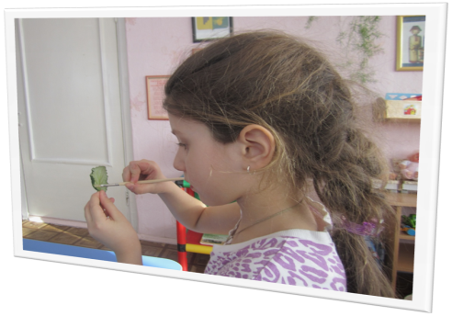
Совместно решаем смазать лист фиалки под номером 1 вазелином, так как он не пропускает воздух, а лист фиалки под номером 2 не смазывать вазелином, и поставить оба листа в воду.
Ежедневно, в течение недели мы вели длительное наблюдение за происходящим. Через неделю получаем результат – лист под номером 1 завял. Подвожу Наташу к выводу, и мы вместе приходим к тому, что растение дышит, и дыхание это обязательное условие для жизни растения.
После проведённого первого исследования Наташа, заинтересовавшись, решает выяснить, а проходит ли воздух через листья внутрь растения? Выдвигает гипотезу: через листья воздух проникает в растение, так как «в листочке есть маленькие дырочки, через которые воздух и проходит». Предлагаю девочке подумать, а как мы это можем выяснить?
2. Исследование «Есть ли у растений органы дыхания?»
Цель: путём поисково-познавательной деятельности определить, какие части растения участвуют в дыхании.
Оборудование: прозрачная ёмкость с водой, лист на длинном черешке, трубочка для коктейля, лупа.
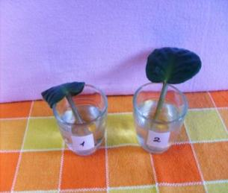
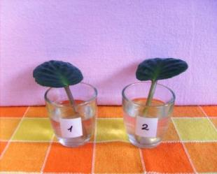
Наташа вспомнила, что когда мы проводили первый опыт (поставили срезанный лист растения в воду), в воде и на самом черенке листа появились маленькие пузырьки воздуха. Мы решили повторить опыт, но на этот раз рассмотрели, как из среза листа появлялись маленькие пузырьки воздуха.
Для подтверждения гипотезы, выдвинутой Наташей, решаем проделать более сложный и достоверный опыт: «Сквозь лист». Предлагаю проделать этот опыт совместно с мамой – Наталей Александровной, используя следующий алгоритм выполнения исследования:
Алгоритм проведения опыта:
Налить в прозрачную бутылку воды, оставив её не заполненной на 2-3 см.

Вставить лист в бутылку так, чтобы черенок листа погрузился в воду.

Во второе отверстие в пробке вставить трубочку для коктейля так, чтобы кончик не достал до воды.

Плотно замазать пробку бутылки пластилином, чтобы она не пропускала воздух.

Откачать воздух из бутылки.

Совместно с Натальей Александровной, Наташа проделала все действия алгоритма.
Вместе с Наташей и Натальей Александровной, пронаблюдав некоторое время, мы обратили внимание на то, что из среза черенка листа, погруженного в воду, начинают выделяться пузырьки воздуха. Наташа непосредственно, как все дети, обрадовался получившемуся опыту. И отметила, что самое интересное в нашей работе это то, что «можно самому всё делать», и это гораздо интереснее, чем просто смотреть со стороны.
Задавая наводящие вопросы, вместе с мамой, подводим Наташу к определённому выводу, который он сформулировал самостоятельно так: воздух проходит по черенку листа через маленькие отверстия, в растение, так как видно выделение пузырьков воздуха в воду. Таким образом, Наташа делает вывод: «У человека для дыхания есть лёгкие, а у растения маленькие дырочки по всему листу».
После проведённых опытов Наташа задалась вопросами: а еще, какие части растения дышат? Дышат ли его корни? Исходя из полученных ранее знаний (о пользе рыхления комнатных растений) и жизненного опыта, Витя выдвигает гипотезу: растение дышит всеми частями. Предлагаю это доказать.
3. Исследование «Нужен ли корешкам воздух?»
Цель: доказать, что растение дышит всеми частями, выявить причину потребности в рыхлении.
Это исследование проходило в два этапа:
Первый этап.
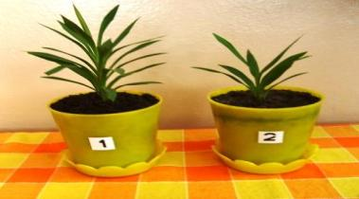
Оборудование: два совершенно одинаковых комнатных растения.
Предлагаю это доказать через начатое некоторое время назад длительное наблюдение. Берём посаженные заранее два одинаковых комнатных растения, которые были посажены и росли в одинаковых условиях, у растения под номером 1 почва регулярно подвергалась процессу рыхления, а растение под номером 2 мы в течение длительного времени оставили без рыхления. Наглядно видно, что у растения под номером два замедлился рост, а у растения под номером 1 идёт бурный рост и оно выглядит сильным. Наташа самостоятельно, без особых усилий делает вывод о том, что польза рыхления очевидна и «всегда буду рыхлить дома цветы».
Для более полного и точного доказательства предлагаю провести второй этап исследования.
Второй этап.
Оборудование: 2 проростка гороха, растительное масло, ёмкости с водой.
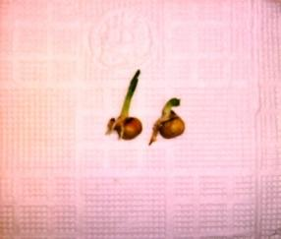
Для этого мы заранее прорастили две горошины, поместив их в ёмкость, накрыв тряпочкой, и чуть смочив водой. Наташа аккуратно ежедневно смачивал их водой. И вот результат – они проросли. Для продолжения опыта нам необходимы две прозрачные пронумерованные ёмкости, куда с помощью небольшого приспособления мы опустили корешки наших проростков, и растительное масло. Спрашиваю у Наташи: «А как ты думаешь, почему нам необходимо растительное масло? При ответе не забудь, что мы должны узнать, нужен ли корешкам воздух?» Наташа с небольшими подсказками приходит к выводу, что мы используем растительное масло, потому что оно не пропускает воздух.
Предлагаю в ёмкость под номером 1 добавить растительное масло, а ёмкость под номером 2 оставить без изменений.
В течение нескольких дней мы наблюдали за происходящим, и увидели, что росток под номером 2, корни которого были залиты растительным маслом погиб, а росток под номером один хорошо развивается. Без особых усилий Наташа самостоятельно приходит к выводу о том, что корни растений «хотят дышать и им нужен воздух».

II. Презентационно – завершающий
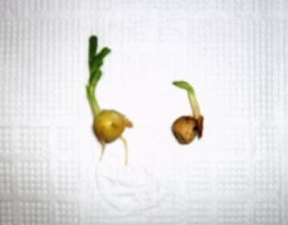
Организация и проведение представления результатов проекта осуществляется в форме своеобразного отчёта, представленного в виде электронной презентации, созданной на основе материалов проекта при поддержке руководителя проекта и родителей воспитанника. Электронная презентация представляет собой материалы проведённой исследовательской работы.
Для реализации III этапа проекта было организовано познавательно – развивающая образовательная деятельность «Юный исследователь». На образовательной деятельности была представлена исследовательская деятельность по реализации проекта в виде электронной презентации, созданной совместными усилиями руководителя проекта и родителями воспитанника. Ребята группы «Почемучка» задавали вопросы Наташе, на которые он с удовольствием отвечала.
Основным итогом этой работы считаю то, что Наташа «добыла» своим трудом всю информацию, познал чудо самостоятельной, творческой работы, приобрел новые знания и умения.
Но самое главное в проделанной работе является то, что, реализуя такие проекты исследовательской деятельности, мы сближаем детей и родителей, приближаем родителей к проблемам воспитания и развития ребенка, повышаем педагогическую культуру родителей и развиваем интеллектуальную и социально-нравственную сферу у детей. Для более успешного усвоения материала обучение построено на методах исследовательского поиска. Самостоятельный творческий поиск позволил увлечь, заинтересовать, пробудить в ребёнке жажду познания, развить желание довести начатое дело до конца.
Надеюсь, что эта искорка творчества и созидания разгорится в пламя самостоятельного познания, исследования всего неизведанного, что ещё есть на планете Земля, а может быть и на бескрайних пространствах Вселенной. Думаю, что девиз нашего проекта будет освещать Наташин дальнейший путь.
«Дорогу осилит идущий»

